EDUCAÇÃO AMBIENTAL: A IMPLANTAÇÃO DO PAPA PILHAS NA ESCOLA SAGRADO CORAÇÃO DE JESUS EM MUZAMBINHO-MG

Fabrício dos Santos Ritá⁽¹⁾; Claudiomir da Silva Santos⁽²⁾; Elaine Cristina Ferreira Nóbrega⁽³⁾, Polyana de Faria Cardoso^{(4).}

⁽¹⁾Professor do IFSULDEMINAS, Campus de Muzambinho/MG, pesquisador nas temáticas de Saúde Ambiental e contaminação por fitossanitários, e-maill:fabricio.rita@muz.ifsuldeminas.edu.br;
⁽²⁾Professor do IFSULDEMINAS, Campus de Muzambinho/MG, pesquisador nas temáticas de Biotecnologia e sustentabilidade, e-mail:claudiomir.santos@muz.ifsuldeminas.edu.br;
⁽³⁾Professora do IFSULDEMINAS, Campus de Muzambinho/MG, pesquisadora nas temáticas de Padrões de qualidade alimentar e química, e-mail:elaine.nobrega@muz.ifsuldeminas.edu.br;
⁽⁴⁾Professora do IFSULDEMINAS, Campus de Muzambinho/MG, pesquisadora nas temáticas de abastecimento de água e microbiologia, e-mail:polyana.cardoso@muz.ifsuldeminas.edu.br.

RESUMO – A contaminação do solo e dos lençóis freáticos são algumas das consequências do descarte incorreto de pilhas e baterias usadas. A maioria é composta de metais pesados e são capazes de causar doenças renais, câncer e distúrbios no sistema nervoso. Como ambientes domésticos costumam ter uma quantidade grande desse tipo de material é interessante desenvolver uma em sala de aula para informar alunos e pais sobre o descarte correto desses resíduos. Existe dois tipos de pilhas, as recarregáveis e as descartáveis. O mais indicado é optar pelas recarregáveis, que causam menos impacto ao Meio Ambiente. Além de ser prejudicial à saúde, quando descartadas incorretamente, causam muitos danos para a nossa natureza. Os resultados obtidos através do projeto papa-pilhas demonstrou a importância da educação ambiental nas escolas e da conscientização das crianças sobre o impacto que uma simples pilha ou bateria pode ocasionar no meio ambiente. E que consequentemente através da conscientização dessas crianças pode-se mudar ações, hábitos e comportamentos da sociedade adulta.

Palavras-chave: Pilhas. Baterias. Meio ambiente. Poluição.

Introdução
Nesta última década assistiu-se a uma proliferação enorme de aparelhos eletroeletrônicos portáteis tais como: brinquedos, jogos, relógios, lanternas, ferramentas elétricas, barbeadores, câmaras fotográficas, filmadoras, telefones celulares, computadores, dentre outros.
Ao mesmo tempo, aumentou muito a demanda por pilhas e baterias cada vez menores, mais leves e de melhor desempenho. Consequentemente, existe atualmente no mercado uma grande variedade de pilhas e baterias a fim de atender às inúmeras exigências. A compreensão dos princípios de funcionamento dessa grande variedade de pilhas e baterias é uma tarefa árdua e requer, muitas vezes, um conhecimento profundo e multidisciplinar, já que vários destes sistemas eletroquímicos empregam tecnologia avançada.
Apesar disto, pretende-se abordar da forma mais simplificada possível, o funcionamento das pilhas e baterias que mais frequentemente aparecem no nosso dia-a-dia. Por outro lado, dado que algumas das pilhas e baterias disponíveis no mercado usam materiais tóxicos, muitos países, inclusive o Brasil, têm se preocupado com os riscos à saúde humana e ao meio ambiente que estes sistemas eletroquímicos apresentam. Neste sentido, o Conselho Nacional do Meio Ambiente – CONAMA publicou no Diário Oficial da União de 22 de julho de 1999 a Resolução n° 257, disciplinando o descarte e o gerenciamento ambientalmente adequado de pilhas e bateras usadas, no que tange a coleta, reutilização, reciclagem, tratamento ou disposição final.
Em 1999, o Conselho Nacional do Meio Ambiente aprovou uma resolução inédita na América Latina (Resolução CONAMA de 30/06/99), que aborda os impactos ambientais negativos devido ao descarte inadequado de pilhas e baterias usadas e trata de sua disposição final. Entretanto, tal resolução não dispõe sobre outros tipos de baterias, muitas vezes tão prejudiciais ao ambiente quanto as regulamentadas em seu conteúdo, principalmente considerando-se o volume e a rapidez de geração desses resíduos. No mesmo ano, foi aprovada a edição de uma resolução complementar, de nº 293/99, publicada no Diário Oficial da União em 21/12/99, a qual inclui a pilha miniatura e botão, no artigo 6ºda Resolução nº 257/99.
De acordo com a Resolução, esses produtos podem ser dispostos juntamente com os resíduos domiciliares, de acordo com o Art. 13º da Resolução CONAMA 257/99. Porém, devido ao volume e à velocidade de geração desses resíduos, o seu descarte inadequado pode representar graves danos ambientais e sanitários, uma vez que em sua composição estão presentes metais pesados e substâncias tóxicas.
Antigamente, a maioria das pilhas e baterias continha mercúrio. O mercúrio é um metal pesado não biodegradável, tóxico à saúde e ao ambiente. No final da década de 70, surgiram os primeiros sinais de alerta sobre os perigos de se descartar baterias e pilhas usadas juntamente com o resíduo comum. Além do mercúrio, as baterias e pilhas continham outras substâncias perigosas, que representavam riscos à saúde (MELLO,1999).
Atualmente, os fabricantes têm desenvolvido novos tipos de baterias contendo menores quantidades de substâncias tóxicas. Nos países desenvolvidos, todo o mercúrio foi retirado das baterias domésticas convencionais, das pilhas de zinco-carvão e das pilhas alcalinas.
No entanto, ainda existem pilhas e baterias que contêm mercúrio, como por exemplo, baterias do tipo botão utilizadas em relógios de pulso, em aparelhos de surdez e em algumas câmaras fotográficas. Quase todas as baterias do tipo botão e as do tipo fixo, montadas em equipamentos elétricos, são consideradas perigosas para a saúde e para o ambiente. Em alguns países, esses tipos de baterias, quando exauridas, são entregues nas lojas onde foram compradas. As baterias usadas de automóveis são deixadas nos postos de gasolina ou em outros postos de coleta apropriados. Ressaltando que a comunidade deve se responsabilizar e assumir o compromisso de preservar o meio ambiente e não delegar tal condição (JACOBI, 2003).
Nocivas ao meio ambiente são, também, todas as pilhas e baterias de níquel-cádmio, utilizadas em aparelhos recarregáveis, como telefones celulares, aparelhos eletrodomésticos portáteis, brinquedos, microcomputadores portáteis, barbeadores, lanternas de emergência, entre outros.
Tanto o mercúrio como o chumbo e o cádmio são metais pesados e tóxicos, são acumulativos e pouco eliminados pelo organismo, podendo provocar sérios danos aos órgãos internos e diversos problemas de saúde. Além dos efeitos nocivos das pilhas e baterias sobre a saúde e ambiente, em 1993 surgiu uma desconfiança entre os americanos, de que o telefone celular provocava câncer.
As pilhas e baterias podem ser classificadas como:
- Baterias primárias: distintas das demais por serem essencialmente não recarregáveis.
- Baterias secundárias: são recarregáveis e podem ser reutilizadas muitas vezes pelos usuários.
Atualmente, há o trabalho do Setor de baterias automotivas, que basicamente tem se restringido à confecção de cartazes para serem enviados aos pontos de vendas e oficinas elétricas, com informações, tais como:
- Necessidade de se devolver a bateria usada a um ponto de venda e não descartar no lixo;
- Obrigação dos pontos de venda em aceitar a bateria usada e armazená-la adequadamente, bem como devolvê-la ao fabricante para reciclagem;
- Os riscos do contato dérmico com a solução ácida e com o Chumbo.
O setor pretende controlar a eficiência do sistema de devolução e reciclagem de baterias automotivas, através do balanço de massa de Chumbo.
O descarte inadequado é um dos grandes problemas encontrados atualmente, pois é feito pela maioria das pessoas inadequadamente, mas por falta de informação e divulgação sobre os danos causados pelas pilhas e baterias ao meio ambiente e por carência de postos de coleta. Existem algumas tendências básicas quanto às tentativas de minimização desses resíduos: reciclagem, incineração completa e aterros sanitários (CUNHA, 2009).
A incineração é um processo de oxidação à alta temperatura que destrói ou reduz o volume ou recupera materiais ou substâncias, ou seja, transformar os rejeitos em materiais inertes, reduzindo peso e volume No entanto, o descarte inadequado de pilhas e baterias usadas pode causar sérias intoxicações no ser humano e também no meio ambiente. Eles são produtos químicos e não podem ser jogados no lixo comum.
A Educação ambiental representa uma importante ferramenta para a conscientização e participação atividade da comunidade na adequação de hábitos e incorporação de comportamentos sustentáveis e de equilíbrio ambiental (27/04/1999).
Tendo em conta o exposto acima, o presente artigo tem o objetivo de apresentar uma forma de conscientizar as crianças dos perigos do descarte incorreto de uma simples bateria ou pilha pode fazer no meio ambiente e também a saúde humana e ensiná-las o modo correto de descarte. Através de um questionário podemos descobrir o que as crianças sabem sobre o assunto e qual é o destino desses materiais quando devem ser descartados na casa dessas crianças.

Material e Métodos
Primeiramente realizamos consultas em sítios virtuais para identificarmos qual a metodologia seria mais atrativa para o nosso público. A partir daí construímos um ''Papa pilhas'' com uma caixa de papelão, tornando-a atrativa para as crianças, de modo que as mesmas recolhessem as pilhas em casa e as trouxessem para a escola. Na oportunidade, solicitamos um espaço para a diretora da Escola Municipal Sagrado Coração de Jesus, no município de Muzambinho-MG, com o intuito de com uma linguagem acessível, conscientizar as crianças sobre os danos ambientais causados pelo descarte incorreto das pilhas. Durante a atividade, explicamos sobre os recursos hídricos, a chuva, o solo, a produção excessiva de lixo, o consumismo e a obsolência. Aplicamos um questionário com seis perguntas a uma turma de 50 crianças da 1ª série do ensino fundamental, para termos uma visão geral dos hábitos das crianças. Para tornarmos o momento mais interativo, trouxemos as discussões para as crianças, assim como o compromisso para conservação para o ambiente em que vivem. E no fim foram distribuídos panfletos educativos e uma atividade com o tema da turma da Mônica (jogo dos sete erros) para que as crianças pudessem memorizar as ações discutidas. Antes de deixarmos a sala, lançamos o desafio para “engordar o papa-pilhas”, onde dentro de quinze dias retornaríamos para pesar o papa-pilhas.

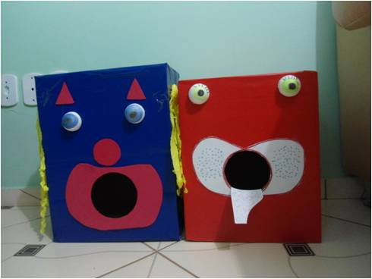
Figura 01. Confecção do Papa Pilhas.
(Arquivo do Autor: 21/11/2013)

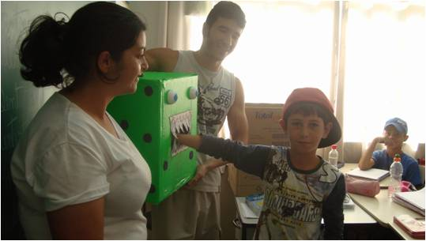
Figura 02. Coleta de Pilhas e Baterias.
(Arquivo do Autor: 21/11/2013)

Resultados e discussão
A iniciativa deste projeto contou do apoio integral da direção da escola. Fomos muito bem recebidos e convidados para realizar a atividade em outras salas.
No momento da abordagem junto às crianças foi possível perceber grande interesse por parte de todas. O momento se mostrou de muita relevância, pois era perceptível o entusiasmo, a criatividade e a participação em todos os temas discutidos. Algumas crianças relataram os comportamentos inadequados dos pais, no que se refere a grande quantidade de celulares guardados, lançamento de pilhas e baterias no lixo comum e que mesmo com informações os pais não as praticam. No momento da distribuição do jogo dos sete erros, as professoras questionaram o destino das pilhas que seriam coletadas, onde respondemos que seriam conduzidas a uma empresa terceirizada com essa finalidade. Passados quinze dias, retornamos as salas para verificar e demonstrar os progressos para as crianças, o papa-pilha estava pesando 4,483kg de pilhas e baterias, que logo seriam encaminhadas para locais corretos que não ocasionariam impactos ao meio ambiente. Um dos momentos mais importantes deste projeto foi quando a direção da escola sugeriu que tornássemos nossas atividades constantes na escola, e sobre a possibilidade de doarmos o papa-pilhas para a escola.
Em relação à análise do questionário aplicado: 80% das crianças responderam que descartam as pilhas e baterias no lixo, 70% tem a percepção de que as pilhas contaminam o meio ambiente, 100% não sabem o que os pais fazem com as pilhas e baterias usadas.

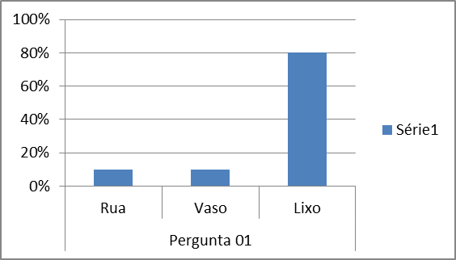
Gráfico 01- Pergunta 01 - Onde você joga as pilhas?

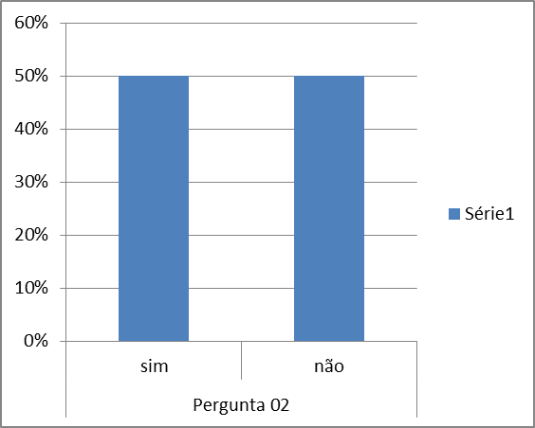
Gráfico 02 – Pergunta 02 - Você sabia que as pilhas contaminam o meio ambiente?

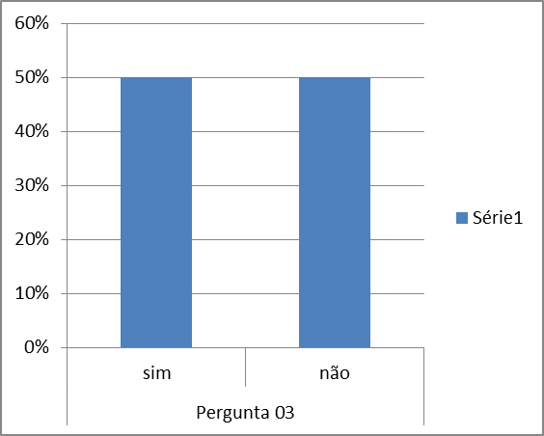
Gráfico 03 – Pergunta 03 - Você sabe o que seus pais fazem com as pilhas usadas?

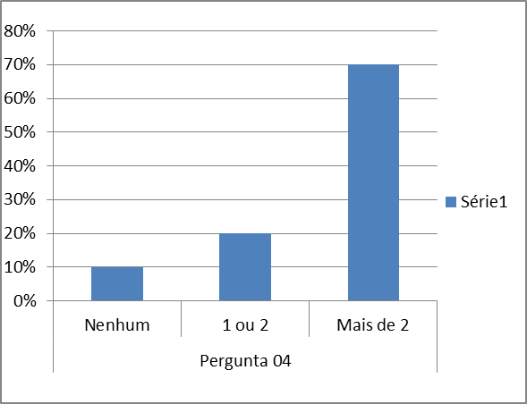
Gráfico Pergunta 04 - Quantos celulares tem na sua casa?

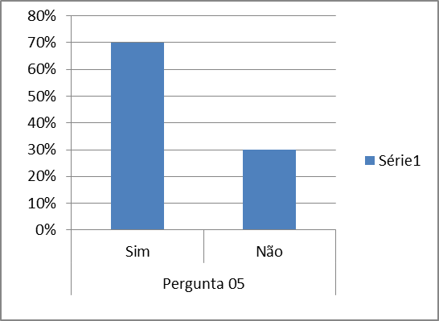
Gráfico 05 – Pergunta 05 - Você tem celular?

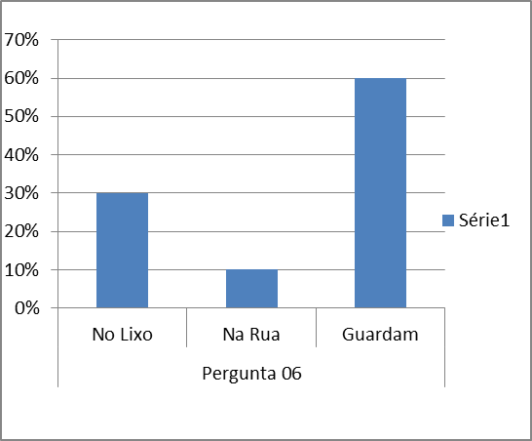
Gráfico 06 - Pergunta 06 - O que seus pais fazem com o celular quebrado?

Conclusões
Os resultados obtidos através do projeto papa-pilhas demonstrou a importância da educação ambiental nas escolas e da conscientização das crianças sobre o impacto que uma simples pilha ou bateria pode ocasionar no meio ambiente. E que consequentemente através da conscientização dessas crianças pode-se mudar ações, hábitos e comportamentos da sociedade adulta.

Agradecimentos
Agradecemos ao IFSULDEMINAS-campus de Muzambinho e a Escola Municipal Sagrado Coração de Jesus que proporcionaram condições para que este trabalho fosse realizado.

Referências Bibliográficas
CUNHA, A.S. da; LEITE, E.B. Percepção Ambiental: Implicações para a Educação Ambiental. Sinapse Ambiental, setembro de 2009. Disponível em: http://www.pucminas.br/graduacao/cursos/arquivos/ARE_ARQ_REVIS_ELETR20090930145741.pdf. Acesso em: 14 mar. 2014.

JACOBI, P. Educação ambiental, cidadania e sustentabilidade. Cadernos de Pesquisa, n.118, março/ 2003. Disponível em: http://www.scielo.br/pdf/cp/n118/16834.pdf. Acesso em: 14 mar. 2014.

Lei Nº 9.795, de 27 de Abril de 1999. Política Nacional de Educação Ambiental. Disponível em: http://www.planalto.gov.br/ccivil_03/leis/l9795.htm. Acesso em: 21 nov. 2013.

MELLO, S. Pilhas e baterias: indústria terá de ofertar opções para descarte. Saneamento Ambiental, v.10, n.61, p.26-29, 1999.

Resolução Nº 257, de 30 de junho de 1999. Disponível em: http://www.mma.gov.br/port/conama/res/res99/res25799.html. Acesso em: 21 nov. 2013.

